# 【终焉誓约】亲密度系统—CBT1版本语音功能

**Version： 1.01 更新时间： 2019-09-18 作者： 李思明**

**修改语音配置表**

**Version： 1.00 更新时间： 2019-08-27 作者： 李思明**

**初稿**

【终焉誓约】亲密度系统—CBT1版本语音功能 1

1. 设计目的 2

2. 概述 2

3. 用户体验 2

4. 具体设计 2

4.1 游戏服务器 2

4.2 客户端 2

4.2.1 英雄语音配置表（impression_audio_res） 2

4.2.2 好感度音频资源表（audio_clip_res） 3

4.2.3 英雄语音中文表（n$impression_audio） 3

4.2.4 语音界面展示 4

4.2.5 语音列表 4

4.2.6 中日文切换功能 6

## 设计目的

使用音频资源表现的方式，来展现英雄性格和其他设定，让角色更立体

## 概述

根据好感度等级的提升，逐步开放的音频资源展示。

## 用户体验

略

## 具体设计

### 游戏服务器

* 纯客户端功能，无服务器工作量。

### 客户端

#### 英雄语音配置表（impression_audio_res）

* 新增**本地英雄语音配置表**，用来**配置英雄的语音资源**。

|  |  |  |
| --- | --- | --- |
| 字段 | 类型 | 说明 |
| **ID** | Int，unsigned | 英雄ID+音频序号拼接组成 |
| **Hero_id** | Int，unsigned | 对应英雄ID |
| **Unlocklevel** | Int，unsigned | 表示解锁该档案对应的好感度等级，对应到好感度表（静态）中的ID字段，等级从0~29 |
| **Chinese_id** | Int，unsigned | 填写中文音频需要的音频ID，对应audio_cut_res表中的ID字段 |
| **Japanese_id** | Int，unsigned | 填写日文音频需要的音频ID，对应audio_cut_res表中的ID字段 |

#### 好感度音频资源表（audio_clip_res）

|  |  |  |
| --- | --- | --- |
| 字段 | 类型 | 说明 |
| **ID** | Int，unsigned | 流水ID |
| **Audio_id** | Int，unsigned | 填写对应到voice表中的音频ID |
| **In_time** | Float | 填写已有资源需要截取的开始时间，同技能编辑器中的时间格式  若是完整音频无需截取，则填0，duration填完整时间 |
| **Duration** | Float | 填写音频的持续时间，结束时间—起始时间所得差值 |

#### 英雄语音中文表（n$impression_audio）

* 新增本地英雄语音中文表，用来填写语音文本信息相关。

|  |  |  |
| --- | --- | --- |
| 字段 | 类型 | 说明 |
| **ID** | Int，unsigned | 对应上面表的ID |
| **Name** | Char | 填写此语音的名称 |
| **Content** | Char | 填写语音的文字字幕 |

#### 语音界面展示

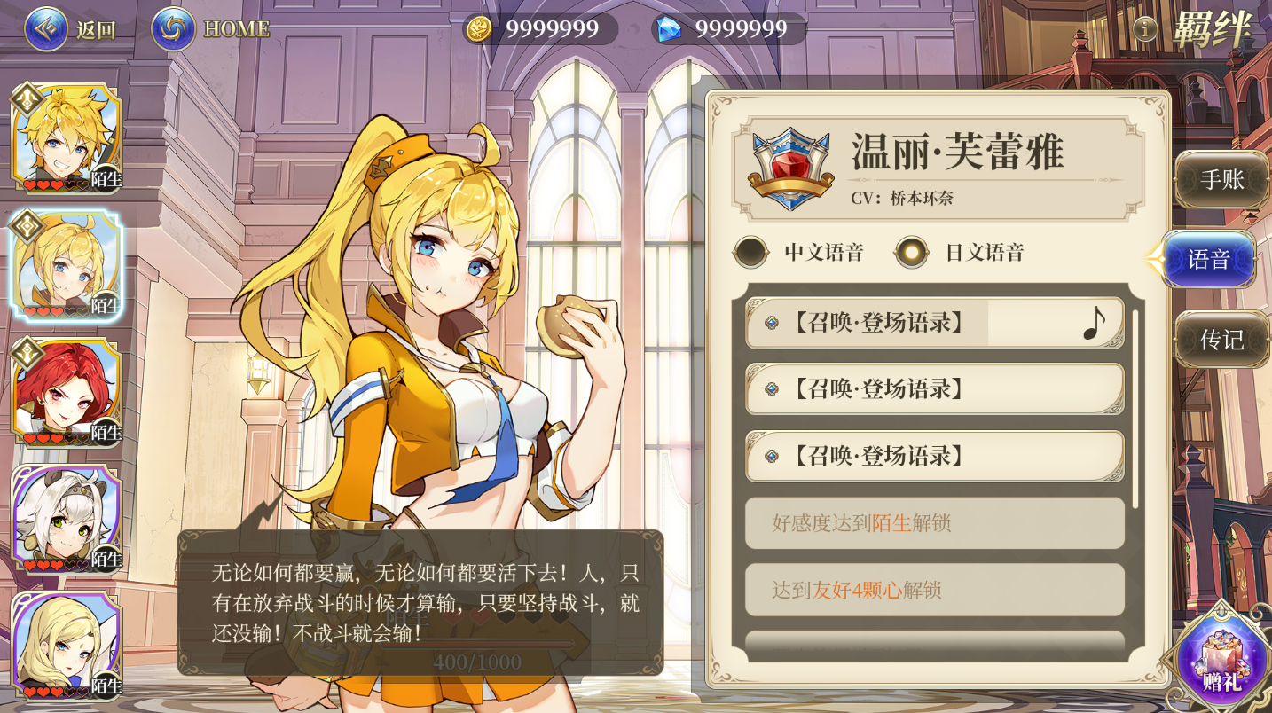

#### 语音列表

* 可上下滑动操作；
* 未解锁语音表现；

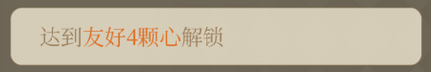

* + 固定格式：达到XX解锁，XX的规则同档案模块，见**TQD89693_10【终焉誓约】亲密度系统—CBT1版本档案功能优化 V1.00。**
  + 点击未解锁语音无效果反馈。
* 提示玩家资源制作中的表现；
  + 配置规则：**audio_type**、**audio_id**均配置0；
  + 固定格式：资源制作中，敬请期待
  + 无需标色，点击无效果反馈。
* 已解锁的语音表现；

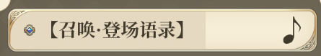

* + 显示语音名字，用【】括起来，根据**name**字段获得；

d:\Users\Public\Documents\imData\im\920408@nd\Image\aa8f0efaabeda15606f89b57355d2a2c.png

* + 点击已解锁的语音按钮；
    - 根据**audio_type**字段中对应的表，进一步根据**audio_id**字段索引具体的音频资源，播放对应声音；
      * 需要剪辑截取的根据**in_time**、**out_time**字段获得。
    - 语音按钮中需要同步显示音频播放的进度；

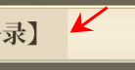

* + - 正在播放的语音，需要显示正在播放的音符图标，播放结束即消失；

d:\Users\Public\Documents\imData\im\920408@nd\Image\d62c977fdc3a4deef54192f5d29bef2f.png

* + - 同时需要根据**content**字段显示语音字幕，音频播放结束时字幕消失，出现和消失均需要动效表现，制作时可以与策划同学沟通效果。
      * 中文（**/**日文）版本中，无论播放哪国语言的语音，均显示中文（**/**日文）字幕；

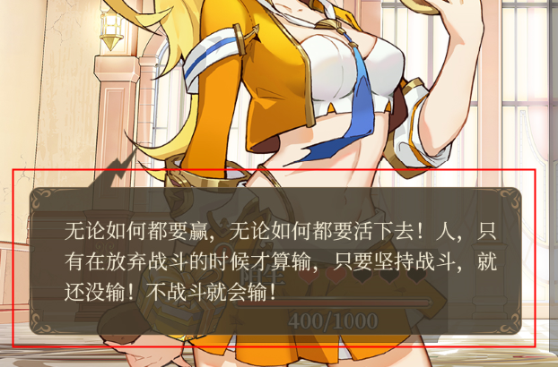

* + 播放期间的特殊操作说明：
    - 播放A期间，点击B，则直接淡出停止A的播放，并播放B；

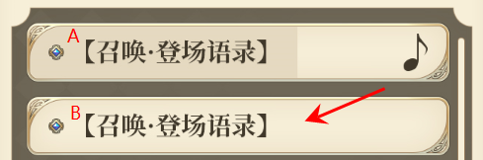

* + - 播放A期间，点击A，则重新播放A；
    - 播放A期间，点击右侧的3个页签，不影响A的正常播放；

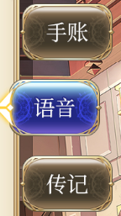

* + - 播放A期间，点击其他非页签的功能按钮，例如：返回、英雄头像、赠礼等，淡出停止A的播放，并执行相应的逻辑事件；
    - 播放A期间，点击界面空白区域，例如角色半身像，淡出停止A的播放，气泡也消失
    - 播放A期间，点击字幕气泡，无效果反馈；
    - 播放A期间，切换语言选择，见5.2.4内容。

#### 中日文切换功能

d:\Users\Public\Documents\imData\im\920408@nd\Image\2d597d141b43b1d6114b8ab2c50e28bf.png

* 目前只分为中文、日文切换，为单选功能，同时只能存在一种语言功能；
  + 选择项位于【中文语音】时，播放的语音均为中文。（日文同理）
  + 当玩家使用其中一个语言播放任意语音时，在播放的过程中，玩家切换语言选择，则直接从头使用切换的新语言重新播放。

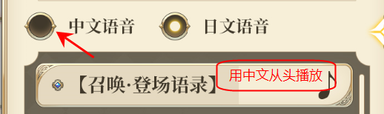

* 每次进入界面默认根据玩家设置的配置方案进行选择，例如玩家设置中时日语，则这里默认就是日语；
  + 这个模块中切换中、日文，不影响系统设置中的选择。